Úkol č. 9

6. a 7. třída

Jurský park

Cestovní kancelář uspořádala zájezd do Jurského parku. Zúčastnilo se ho 116 osob a 3 průvodci. Projížďku parkem zajišťovaly dva typy autobusů: jeden se 42 sedadly, druhý s 35 sedadly. Kolik autobusů jednotlivých typů se vydalo na projížďku, jestliže všechny autobusy byly zcela obsazeny?

Účastníci výletu si mohou vybrat ze dvou okruhů – malého a velkého. Cena velkého okruhu je 60 dolarů, cena malého okruhu je o pětinu dražší než polovina ceny velkého okruhu. Jaká je cena malého vyhlídkového okruhu?

Brána do parku se otevře jen při použití správného číselného kódu. Je to trojciferné číslo, které se čte zepředu i zezadu stejně a je dělitelné pěti a devíti. Najdeš ho?

Termín odevzdání výsledků 24. 3. 2014

Úkol č. 9

8. a 9. třída

Objevení Ameriky

Na svou objevitelskou cestu vyplul Kolumbus v pátek 3. srpna 1492. K památnému vylodění na půdě Nového světa došlo v pátek 12. Října 1492. Kolik dní trvala tato Kolumbova cesta včetně prvního a posledního dne plavby?

Napíšeme si datum Kolumbova vylodění mnohokrát za sebou

12101492121014921210…….

Jaká cifra stojí na 1492. místě?

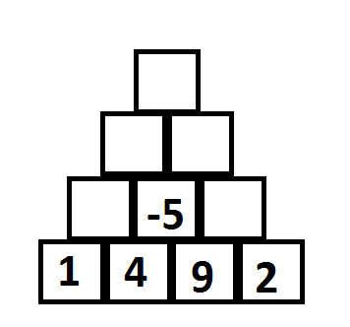

Kryštof Kolumbus se narodil v rodině tkalce, ale od mládí ho lákalo moře. V kolika letech se vydal na svou první plavbu zjistíš, když správně vyplníš následující pyramidu.

Termín odevzdání výsledků 24. 3 .2014